实验4-哈希表
PB17111614
王嵘晟

- 实验要求
掌握哈希表的定义和特点
掌握哈希函数的构造方法和解决冲突的技术，实现哈希造表
掌握哈希表的查找技术
掌握哈希表平均查找长度ASL的计算方法

- 实验内容（大体简述实验过程）
用除留余数法构造Hash函数，分别用两种方法处理冲突：线性探测法和链地址法。
用C语言作为编译语言，输入数据个数n 表长m 模值p
输出两个哈希表以及两种方式分别的查找成功与查找失败平均查找长度。
再次输入要查找的元素，查找成功输出Success，失败输出Unsuccess，并输出查找长度。
- 实验关键代码讲述（可结合图片、文字说明）
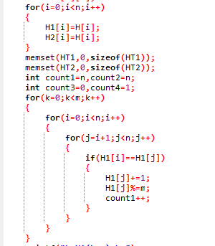
将Hash函数值分为两份分别用两种方法处理冲突，使用线性探测处理冲突并记查找成功的平均查找长度
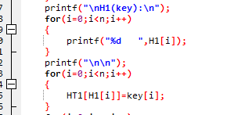
构造Hash表1
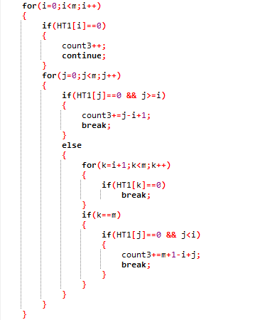
表1中查找失败的平均查找长度
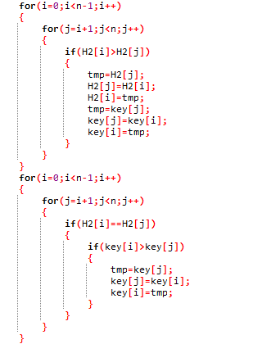
对key根据Hash函数值由小到大排序，并根据key大小由小到大排序
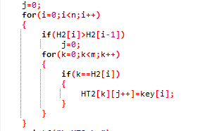
构建Hash表2
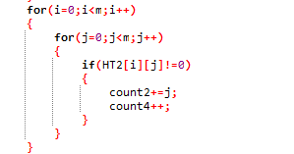
表2中ASL，成功和失败分别为count2和count4
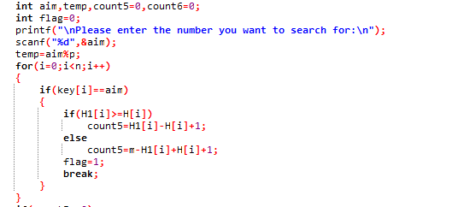
输入元素进行查找，表1中查找成功
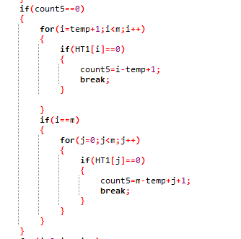
表1中查找失败
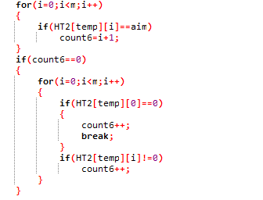
表2中查找成功与失败
- 实验结果及分析（结合相关数据截图分析）
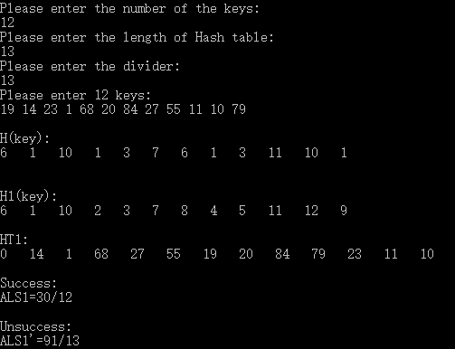
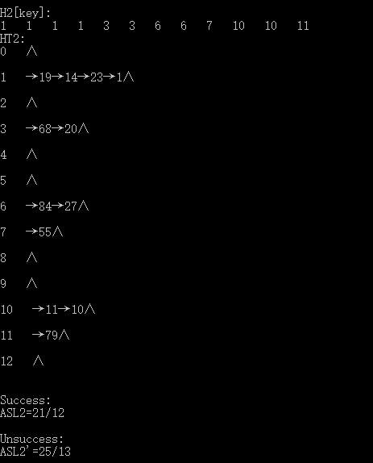
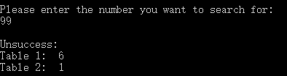
查找的99是表里没有的
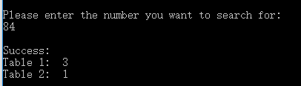
查找的84在表里，给出查找成功的查找长度

- 实验小结
通过本次试验，学习到了Hash表的实际应用。学习到了如何构建Hash表，如何算ASL还有如何利用Hash表来查找元素。

